**LICEUL TEHNOLOGIC ,,ASTRA” PITEȘTI**



**Nr.1**

**31 August, 2016**

**PRO EDUCAȚIE!**

**FII ȘCOLAR, NU FI HOINAR!**

Proiect cu tema **SOLIDARI CU CEI DE LÂNGĂ NOI**

iniţiat şi finanţat de Direcţia Judeţeană pentru Sport şi Tineret Argeş, în parteneriat cu Liceul Tehnologic ASTRA, Piteşti, în cadrul Programului de susţinere a acţiunilor de tineret



Perioada de desfăşurare: 10 mai – 1 septembrie 2016

Direcția Județeană pentru Sport și Tineret Argeș, str. Griviței nr. 1-3, Pitești, județul Argeș, tel. 0248213443, email:djst.arges@mts.ro,

[www.djstarges.ro](http://www.djstarges.ro)

Liceul Tehnologic *Astra,* str. Nicolae Dobrin nr. 3,Pitești, județul Argeș,email:liceulastra@yahoo.com tel. 0248/251824

www.liceulastra.ro

**Cuprins**

1. Prezentare a Compartimentului

Tineret din cadrul Direcţiei Judeţene pentru Sport șiTineret Argeş

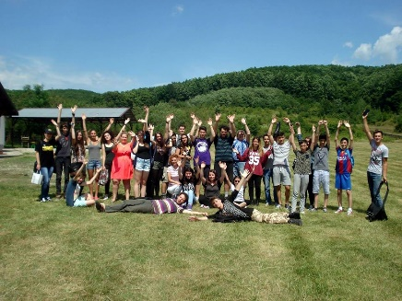

1. Liceul Tehnologic ASTRA, Pitești

partener în proiectul de voluntariat ,,Pro educație- Fii școlar, nu fi hoinar!”. Scurtă descriere a proiectului

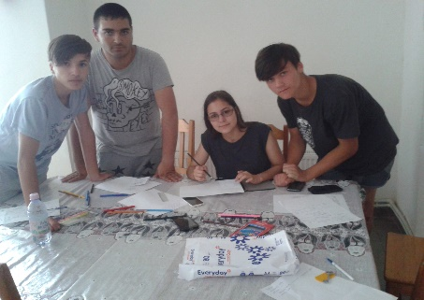

1. Origarden!

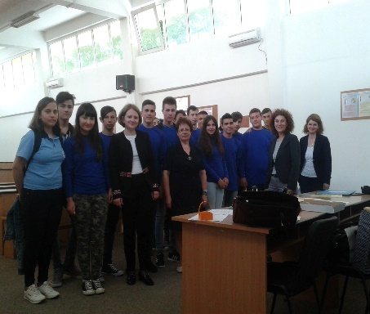

1. 1 Iunie solidar! Concurs

sportiv cu premii

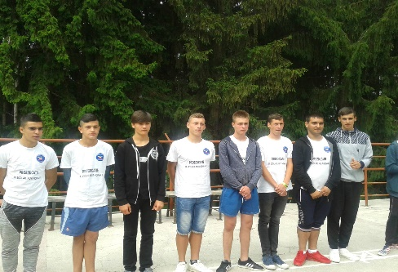

1. La foc de tabără!

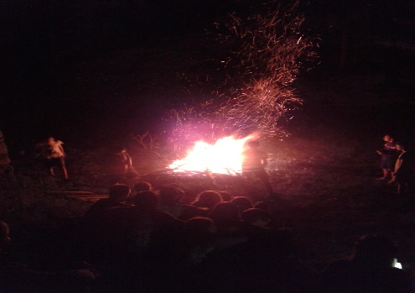

1. Ziua Internațională a Iei!

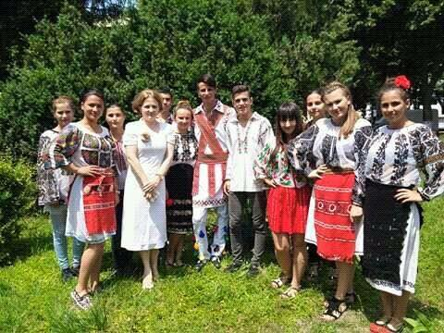

1. Ziua Limbii Române



**COORDONATOR al proiectului** ,,PRO EDUCAȚIE. FII ȘCOLAR, NU FI HOINAR!”: **prof. Ana DEMETER**

COLECTIVUL DE REDACȚIE:

REDACTOR ȘEF: DUMITRAȘCU Ionuț

SECRETAR: VĂTĂȘESCU Ionuț

REDACTOR: PETER Akoș

FOTOGRAFII: VLĂDOIU Ana

CORECTURA: prof. Ana DEMETER

**Compartimentul Tineret**

**din cadrul Direcţiei Judeţene pentru Sport și Tineret Argeş**

**se prezintă**

Activitatea Compartimentului Tineret vine în întâmpinarea acelor nevoi ale tinerilor, care nu îşi găsesc rezolvarea prin educaţia formală oferită de sistemele clasice de învăţământ. Astfel, prin programele şi evenimentele sale, promovează şi încurajează implicarea tinerilor în proiecte specifice, iniţiate de DJST Arges sau alte structuri neguvernamentale de şi pentru tineret.

**Ca o prezentare generală, menţionăm câteva dintre principalele atribuţii ale Compartimentului Tineret:**

* aplică si implementează politica guvernamentală în domeniul educaţiei nonformale pentru copii şi tineri la nivel local;
* oferă informaţii şi acordă consultanţă în domeniu;

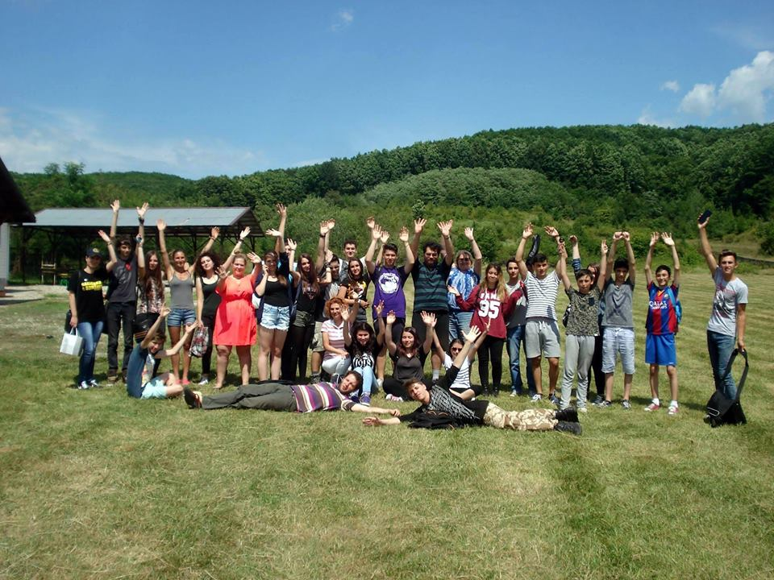

* organizează diverse activităţi în centrele de agrement pentru tineret, recreative, turistice, sportive etc.,
* organizează tabere tematice, seminarii, cursuri pentru educaţia nonformală pentru copii şi tineri, programe cu caracter social, cu precădere pentru cei defavorizaţi.
* colaborează cu structurile de şi pentru tineret legal constituite;
* elaborează programe în scopul finanţării acţiunilor proprii;
* sprijină acţiunile structurilor asociative de tineret, acţiuni care corespund obiectivelor cuprinse în programele sale
* coordonează activitatea Centrului de Tineret Piteşti în vederea derulării activităţilor de informare şi consiliere pentru tineret;
* colaborează cu organisme similare în domenii de interes comun.

**Programe implementate**

P1- PROGRAM DE CENTRE DE TINERET

**CENTRUL DE TINERET PITEŞTI**

Str. Nicolae Dobrin, nr. 12, Anexa Sălii Sporturilor din Piteşti

**Proiecte permanente:**

* ,,Info Tineret” – activităţi de informare şi consiliere
* ,ProSPORT” - Campanie de informare privind importanta miscarii fizice si a alimentatiei corecte - activitati sportive: dans, aerobic, zumba, badminton, volei, tenis de masa
* ,,Scoala de vara” - iunie – august
* ,,Gala Tinerilor Voluntari” - decembrie

P2- PROGRAM DE SUSŢINERE A ACŢIUNILOR DE TINERET

Direcţia Judeţeană pentru Sport şi Tineret Arges iniţiază şi desfăşoară proiecte proprii şi în parteneriat şi finanţează în limita unui buget anual stabilit de Ministerul Tineretului si Sportului proiecte propuse de organizaţii neguvernamentale locale, selectate în urma desfăşurării concursului local de proiecte de tineret.

Grupul ţintă căruia se adresează proiectele de tineret este cel al tinerilor cu vârsta cuprinsă între 14 – 35 ani.

**Proiecte proprii 2016:**

* „Voluntari pentru Viitor” – mai – iunie 2016

Principalele activităţi desfăşurate au fost:

- Concurs judeţean „EGO ECO SUM” şi expoziţie de fotografie pe teme ecologice organizat în parteneriat cu Liceul Tehnologic „Constantin Brâncuşi” – 14 mai 2016

- Mini campionat tenis de camp – 22 mai 2016, Mioveni, în parteneriat cu Asociaţia de Dezvoltare Durabila pentru Tineret Mioveni

- Sesiunea de comunicare ,,*Evoluția statului și dreptului in perioada post-aderare”-* 27 mai 2016 – Universitatea din Pitești

- Concurs de Talente, organizat în parteneriat cu Consiliul Judeţeanal Elevilor Argeș – 7 iunie 2016, Teatrul Alexandru Davila

- Campanie de informare în rândul tinerilor privind importanţa practicării voluntariatului, modalităţile de implicare în activităţi de voluntariat, beneficiile voluntariatului etc.

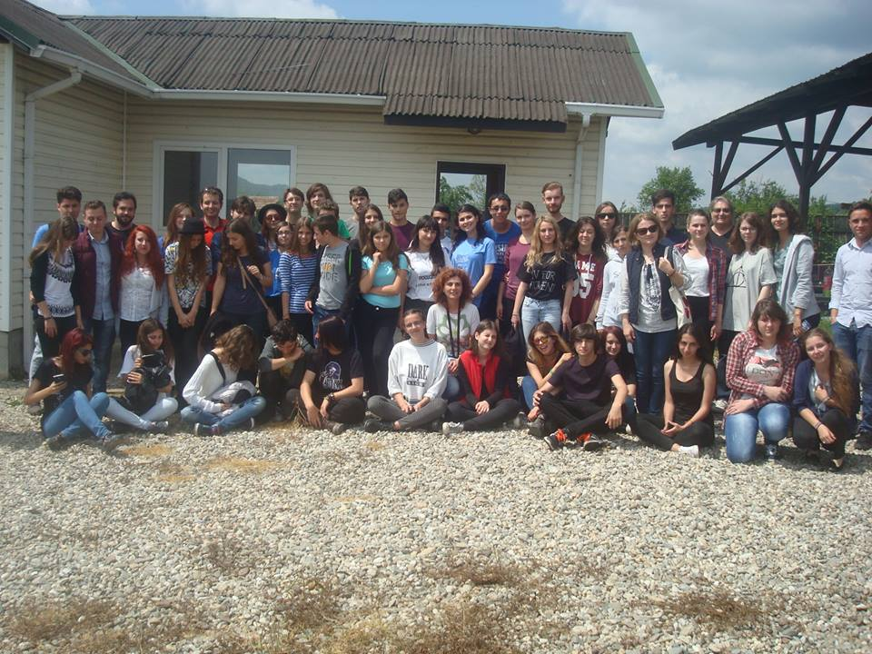

* „Ziua Educaţiei Nonformale” – mai – iunie 2016

Parteneri:

Fundatia Compartir, Grupul pentru Educatie și Ecologie Argeș, AIESEC Pitești, Asociaţia Iniţiative ale Voluntarilor Mioveni, Asociaţia de Dezvoltare Durabila pentru Tineret Mioveni, TEAM Mioveni, Asociaţia Imago Mundi, Asociația Călțun Curtea de Argeș.

În data de 4 iunie la sediul Fundaţiei Compartir din Draganu, judeţul Arges a avut loc o sesiune de prezentare a activităţii celor opt ONG-uri participante, un atelier despre semnificația voluntariatului, mărturii personale ale tinerilor care s-au implicat în diverse proiecte, activităţi interactive, jocuri dinamice, sport etc.

* „Pro educație- Fii școlar, nu fi hoinar!” - 10 mai – 1 septembrie 2016
* „Talent Tin” – septembrie - octombrie 2016 – organizarea de acţiuni educativ – recreative adresate tinerilor
* „Leadership&management” – octombrie 2016 – curs pentru dobândirea de noţiuni/ abilităţi necesare unui lider
* „Festivalul Sport Cultură Argeşeanul” – octombrie – noiembrie 2016

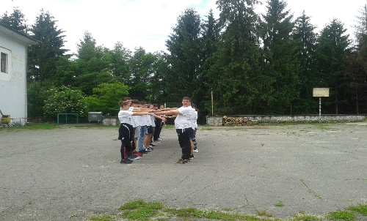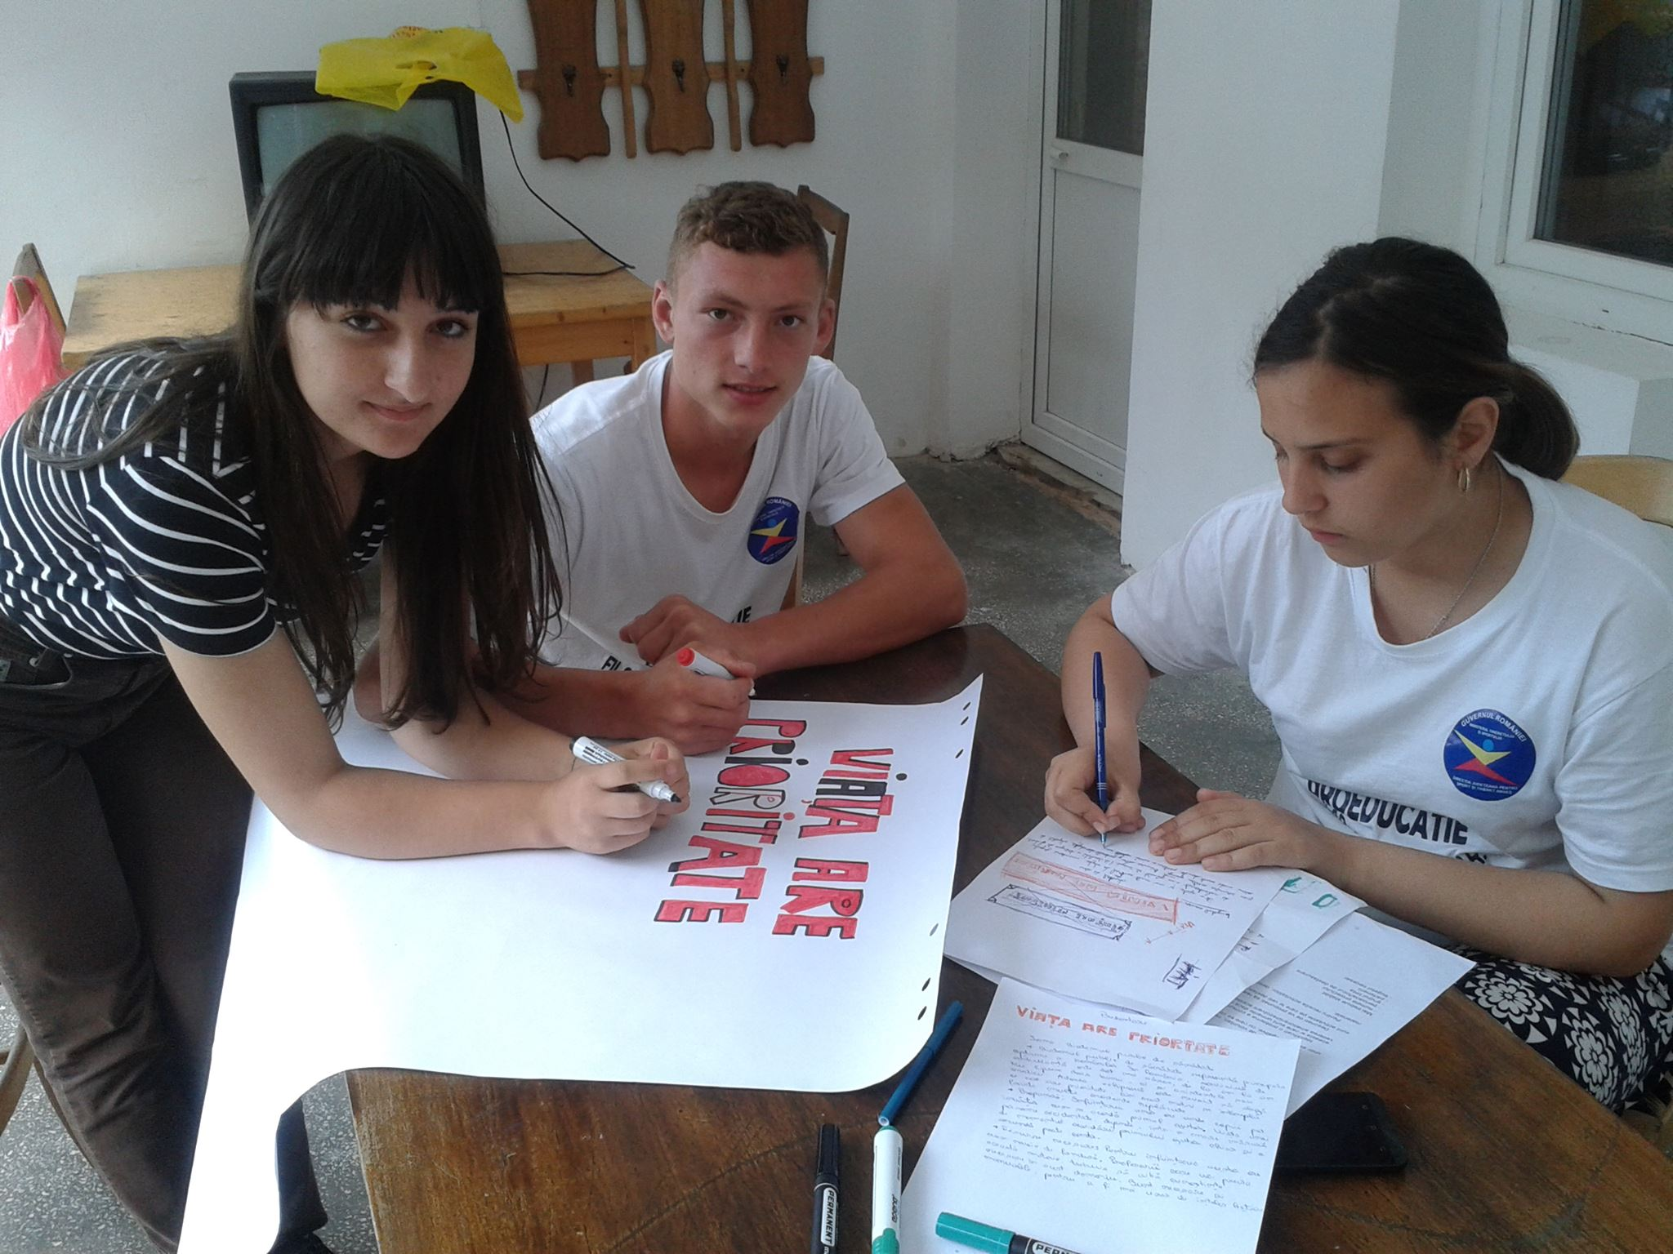

[Sidebar Title]

**PRO EDUCAŢIE - Fii şcolar, nu fi hoinar!**

**Proiect de voluntariat cu tema:**

**,,SOLIDARI CU CEI DE LÂNGĂ NOI"**

„Singura soluţie de a îmbunătăţi modul de trai al săracilor este educaţia“ (Carol Bellamy)

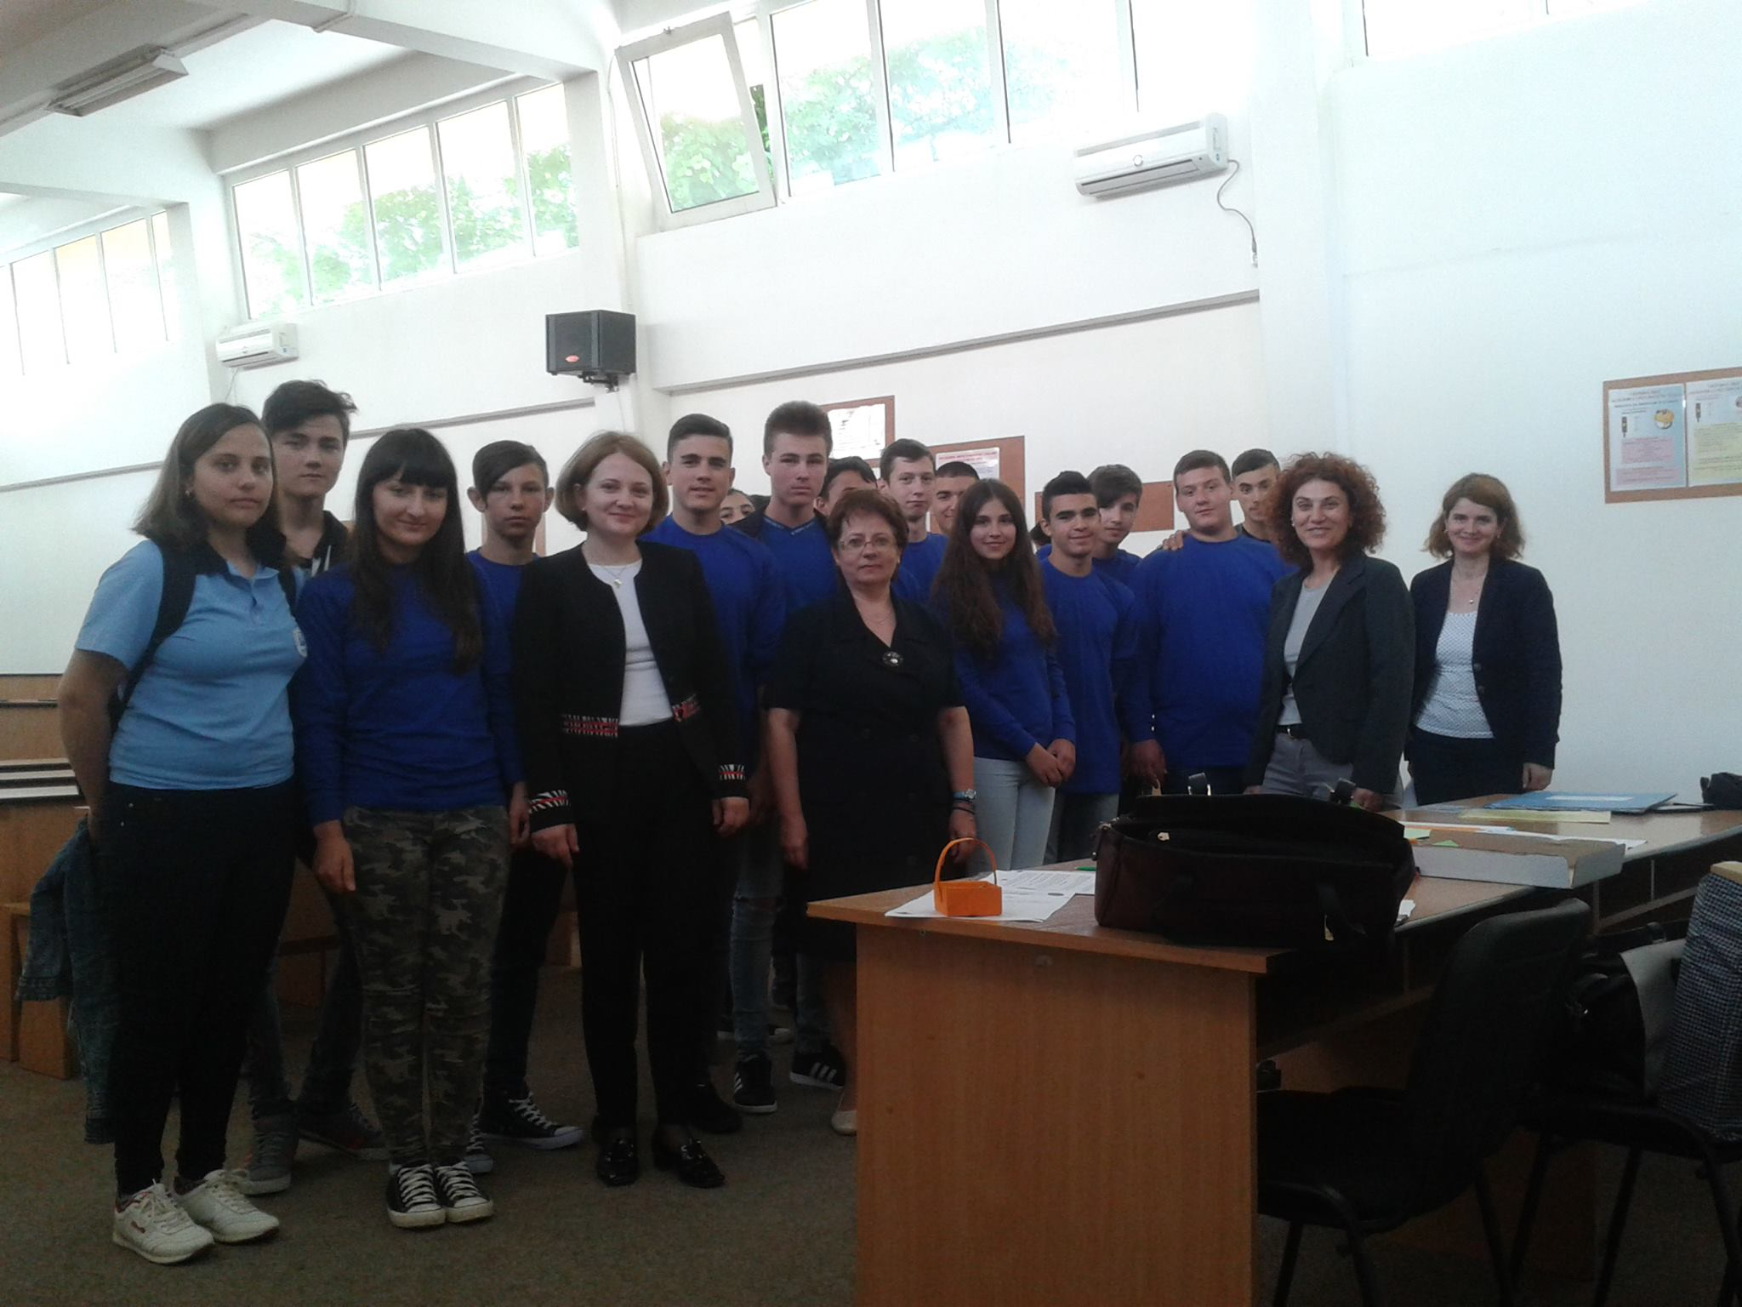

Proiectul Euroscola finalizat în februarie 2016 (incluzând vizita la Strasbourg, în Parlamentul European) rămâne un vis împlinit și punctul de plecare al acțiunilor de voluntariat întreprinse ulterior, de elevii și profesorii Liceului Tehnologic ASTRA, din Pitești! Având, de data aceasta, ca partener, Direcţia Judeţeană pentru Sport şi Tineret Argeş, o nouă echipă formată din 20 de elevi (ai clasei a IX- a P2, parte a proiectului OMV-Școala Petroliștilor), coordonați de prof. Ana Demeter, a demarat în luna mai 2016, proiectul educațional pentru tineret ,,Pro educație. Fii școlar, nu fi hoinar!". Convinși că putem schimba opiniile, astfel încât să dăm curaj membrilor comunității locale să susțină valori precum demnitatea, libertatea, egalitatea, democrația sau dreptul la educație, noi, voluntarii- parteneri ai proiectului „PRO EDUCAȚIE- Fii şcolar, nu fi hoinar!”, am dorit să ne implicăm direct în viaţa comunității din care facem parte, încurajând adolescenții comunităților defavorizate să nu renunțe la şcoală! În alegerea **titlului** acestui proiect, ne-am inspirat din realitatea românească de astăzi, care se confruntă, din păcate, cu fenomenul abandonului școlar, în defavoarea dezvoltării durabile a societății. Migrația pentru muncă în străinătate a adulților, ,,școala vieții” începută prematur, sărăcia și indiferența sau lipsa motivației sunt, în opinia noastră, principalele cauze ale acestui fenomem. Prin urmare, proiectul „PRO EDUCAȚIE- Fii școlar, nu fi hoinar!” a fost conceput ca o replică la vremurile pe care le trăim și a avut ca scop implicarea în acțiuni de voluntariat care să vizeze atragerea spre școală a celor mai mulți de lângă noi. Credem că sărăcia nu este nici „dar”, nici „păcat", este o stare de neputinţă, de indiferenţă, dar şi de gol sufletesc, pentru că ,,cei mai săraci” nu sunt săracii..., ci bogații cu sufletul inert, pentru care educația dobândită prin școală, nu reprezintă un factor decisiv în viață. Tocmai de aceea, acțiunile proiectului nostru au presupus: INFORMARE, CONVINGERE, DECIZIE, VOLUNTARIAT ŞI SOLIDARITATE în comunitatea locală. **Scopul** proiectului a fost *responsabilizarea comunității locale în privinţa problemelor de excluziune socială pe care le întâmpină comunitățile defavorizate*. Din păcate, deși trăim în secolul al XXI-lea, etichetele sunt ușor „de pus", dar greu „de dezlipit" de pe fruntea semenilor, mai ales când este vorba despre cei judecați pentru „sărăcia" lor. În acord cu scopul propus, am folosit în proiect sloganurile: „Să nu judecăm, mai bine să ajutăm!", „Fii bun, dăruiește, iubește!", „Fii voluntar, fii activ!", „Fii școlar, nu fi hoinar!”.

**Obiectivele proiectului** au vizat: 1. Dezvoltarea comunicării și a spiritului de echipă în rândul voluntarilor-inițiatori; 2. Înțelegerea misiunii nobile de voluntar și atragerea mai multor persoane din comunitatea locală spre voluntariat, în spiritul solidarității cu cei de lângă noi; 3. Implicarea în activități educative formale şi non-formale a copiilor și adolescenților defavorizați social (parte a grupului-țintă); 4. Motivarea elevilor aflați în risc de abandon școlar, de a-şi continua studiile şi de a găsi noi oportunități pentru ieșirea din sărăcie.

Pentru că „Sărăcia este pentru toți o problemă. O problemă indiferent de vârstă, rasă, clase sociale, localizări geografice sau religioase" (Kathleem Blanco), am ținut cont de mai multe criterii în alegerea grupului țintă: vârste variabile (7-19 ani), clase sociale defavorizate (familii sărace, cu număr mare de copii, al căror venit provine din ajutor social sau din alocațiile de stat, familii dezbinate sau ai căror părinți sunt plecați la muncă în străinătate, cu copii lăsați în grija rudelor etc). Am desfășurat alternativ, activități individuale și de grup cu: Centrul de Tip Familial Găvana, Pitești, Centrul ,,Creștem împreună", Centrul Școlar de educație incluzivă ,,Sfânta Filofteea”, Ștefănești, „Salvați Copiii", Filiala Argeș.

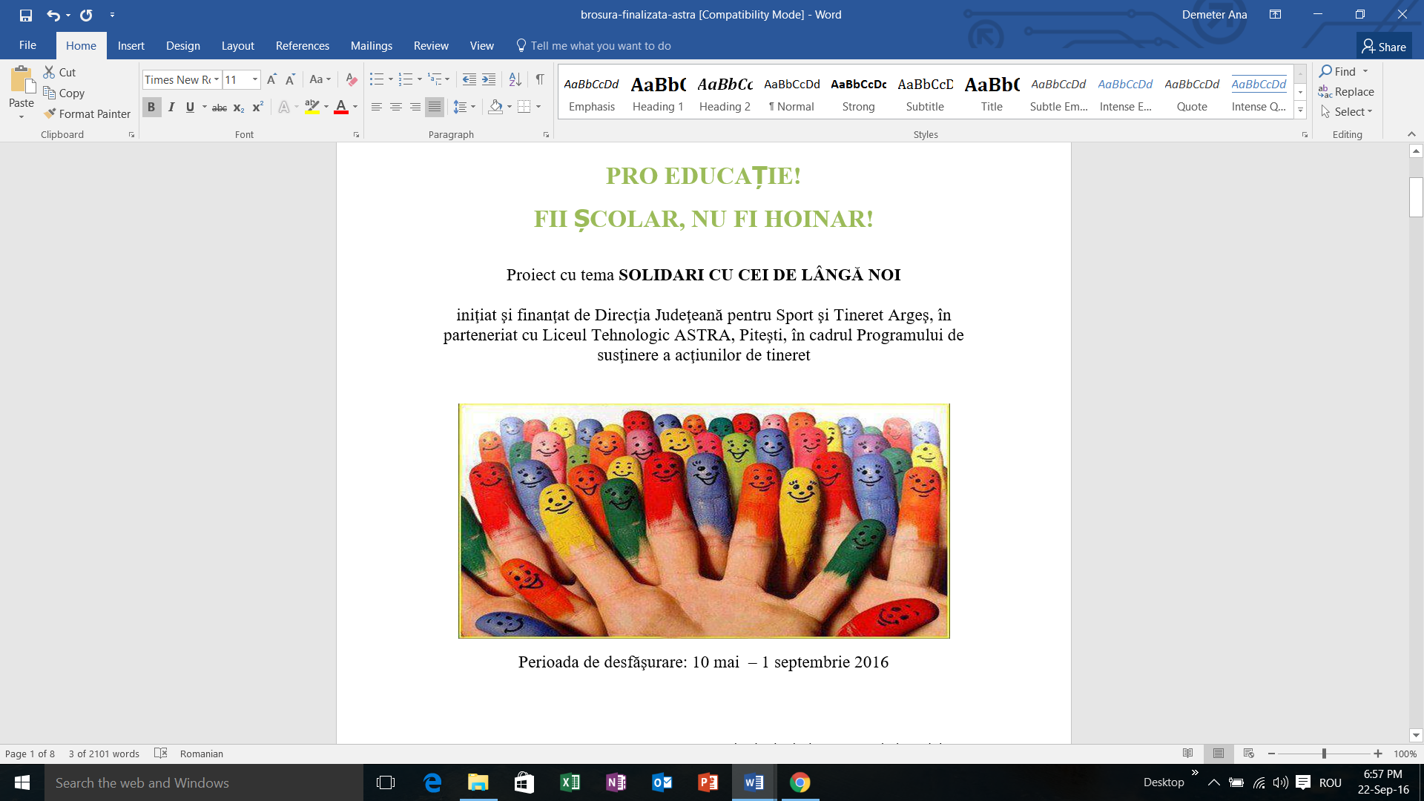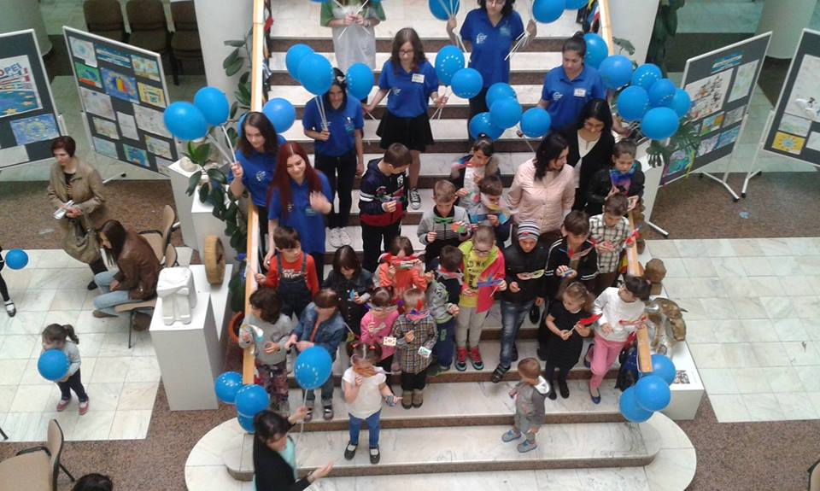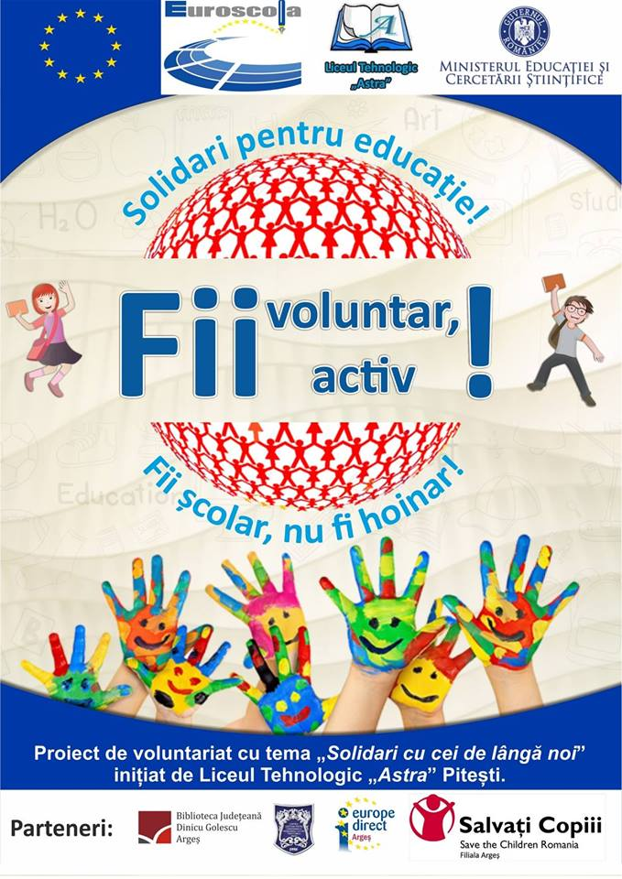

Beneficiarii proiectului au fost atât grupul țintă, cât și voluntarii, alți liceeni, părinții acestora, profesorii, ca de altfel, întreaga comunitate locală care a asistat la „o lecție" de SOLIDARITATE în perioada mai - august 2016 şi la care va participa în viitor, deoarece echipa voluntarilor şi-a propus să mențină nedeterminat legătura cu partenerii proiectului și cu grupul-țintă, să atragă noi resurse privind nevoile celor de lângă noi. Proiectul a fost creat și implementat de un grup de 20 de voluntari de la Liceul Astra, fete și băieți, selectați din clasa a IX -a P2 (parte a proiectului ,,Școala Petroliștilor”, subvenționat de OMV Petrom). Proiectul a fost lansat public pe site-ul școlii <http://liceulastra.ro/?p=3173> și a fost promovat permanent prin pagina creată de voluntari <https://www.facebook.com/AstraEuroscolași> prin blogul <http://liceulastraeuroscola.blogspot.ro/> Pe perioada derulării proiectului (mai- septembrie 2016), sub sloganul „FII ȘCOLAR, NU FI HOINAR!" au existat acțiuni de donații (rechizite, haine, dulciuri) pentru copiii defavorizați, prilej cu care voluntarii proiectului au cunoscut îndeaproape problemele celor de lângă ei.

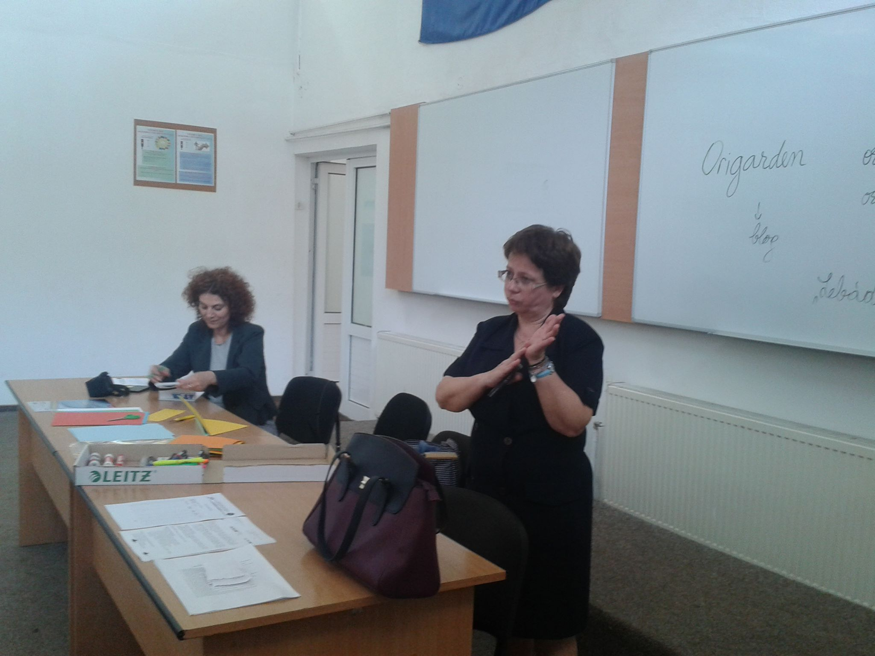

Atât voluntarii, cât și partenerii de proiect doresc să se implice în continuare în viața comunităților defavorizate, pentru ca, în spiritul solidarității umane, să poată schimba mentalitatea comunității din care fac parte, în sensul că ,,Educația trebuie să treacă prin școală!”.

**ORIGARDEN! (**atelier de creație privind dezvoltarea unor abilități practice și artistice ale copiilor de la Centrele partenere – 23 mai). Startul proiectului a fost dat pe 10 mai, printr-un atelier de creație organizat de echipa de proiect în amfiteatrul Liceului Astra, sub coordonarea consilierului DJST Argeș Simona BOCANU, a prof. Ana DEMETER și Aurora BREBULEȚ. Creativitate, geometrie, pasiune, design- totul prin tehnica origami!*Cutiile* miniaturale multifuncționale au reprezentat premii pentru copiii implicați în concursul organizat de 1 Iunie.   
 **1 IUNIE SOLIDAR! (**Acțiune desfășurată de voluntari împreună cu DJST Argeș; concursuri sportive cu premii la 5 discipline – 31 mai).  **Ziua Internațională a Copilului** a fost sărbătorită prin întreceri sportive, organizate în curtea Liceului Astra, sub coordonarea doamnei profesoare de educație fizică și sport, Mihaela PUI și a doamnei Simona BOCANU, din partea DJST Argeș. Voluntarii au avut ca invitați copii din centrele de zi partenere, colegi din liceu și s-au ocupat de buna desfășurare a evenimentului. Premiile și diplomele pentru cele cinci discipline de concurs (șah, badminton, viteză, tenis de masă și sărituri cu coarda), precum și echipamentul voluntarilor (tricouri inscripționate cu logo-ul proiectului) au fost oferite de DJST Argeș.

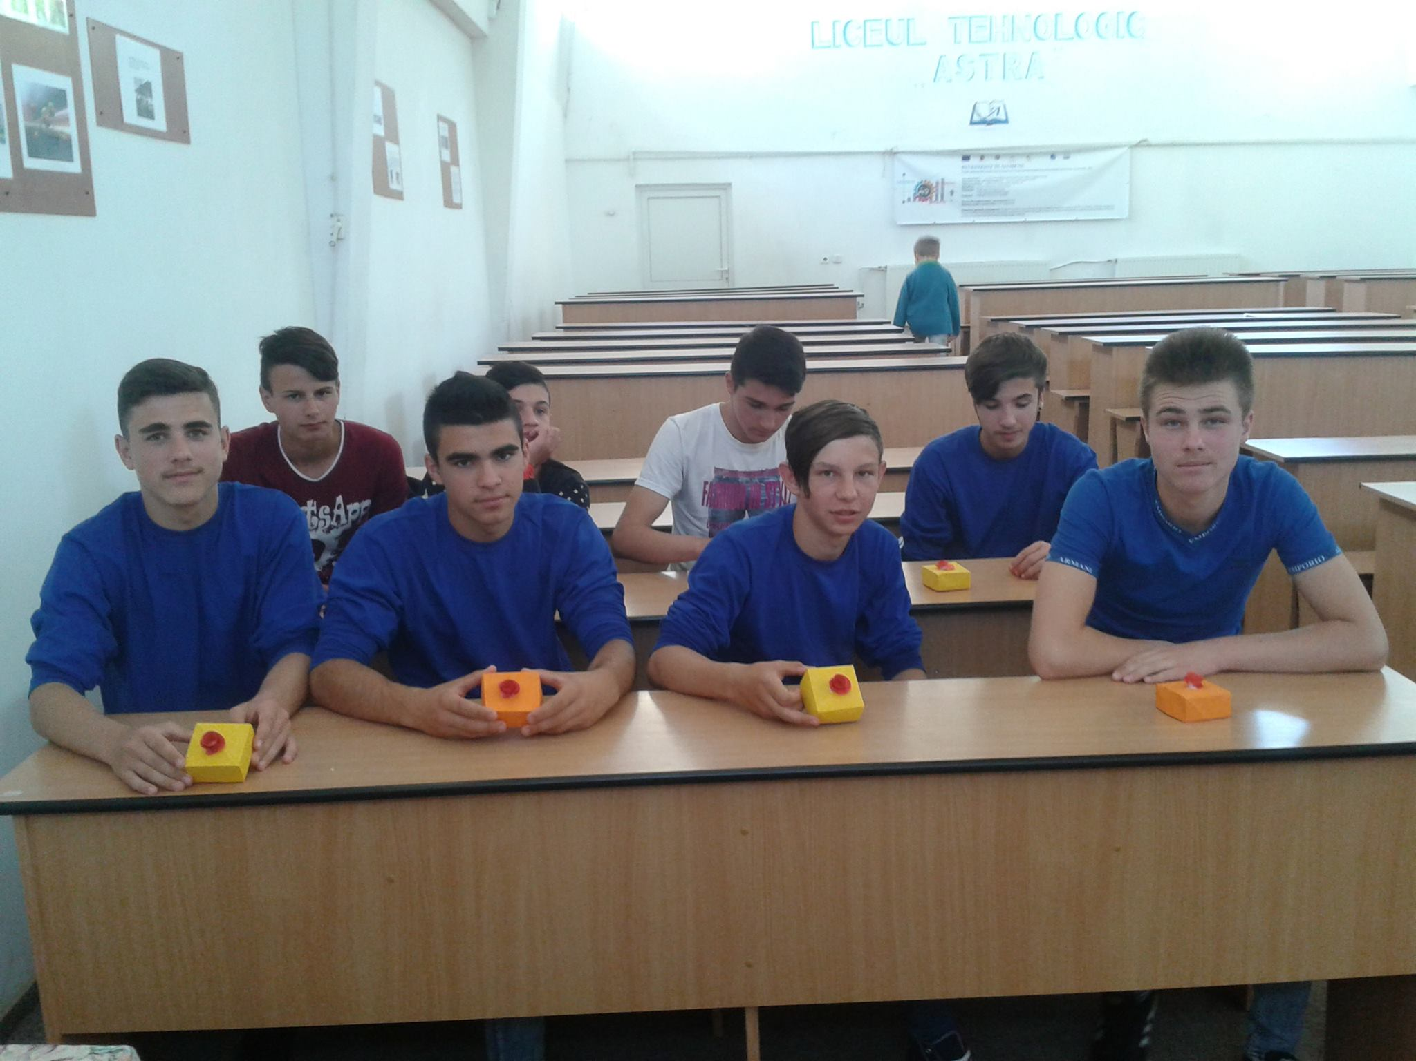

**LA FOC DE TABĂRĂ (**sesiuni de formare a voluntarilor – 10 – 12iunie)**!** De departe, cea mai antrenantă activitate pentru echipa de proiect a fost sesiunea de formare a voluntarilor, organizată în Centrul de Agrement Corbeni, timp de trei zile, la sfrșitul lui iunie cireșar... „Tabăra de la Corbeni fost o experiență covârșitoare prin frumusețea și dinamismul ei. Am învățat lecții de folos pentru viitor. Vă mulțumim pentru această șansă. Sperăm să luăm parte la cât mai multe astfel de activități, să învățăm cu și de la alții”, este opinia unui participant expusă în chestionarul de evaluare.

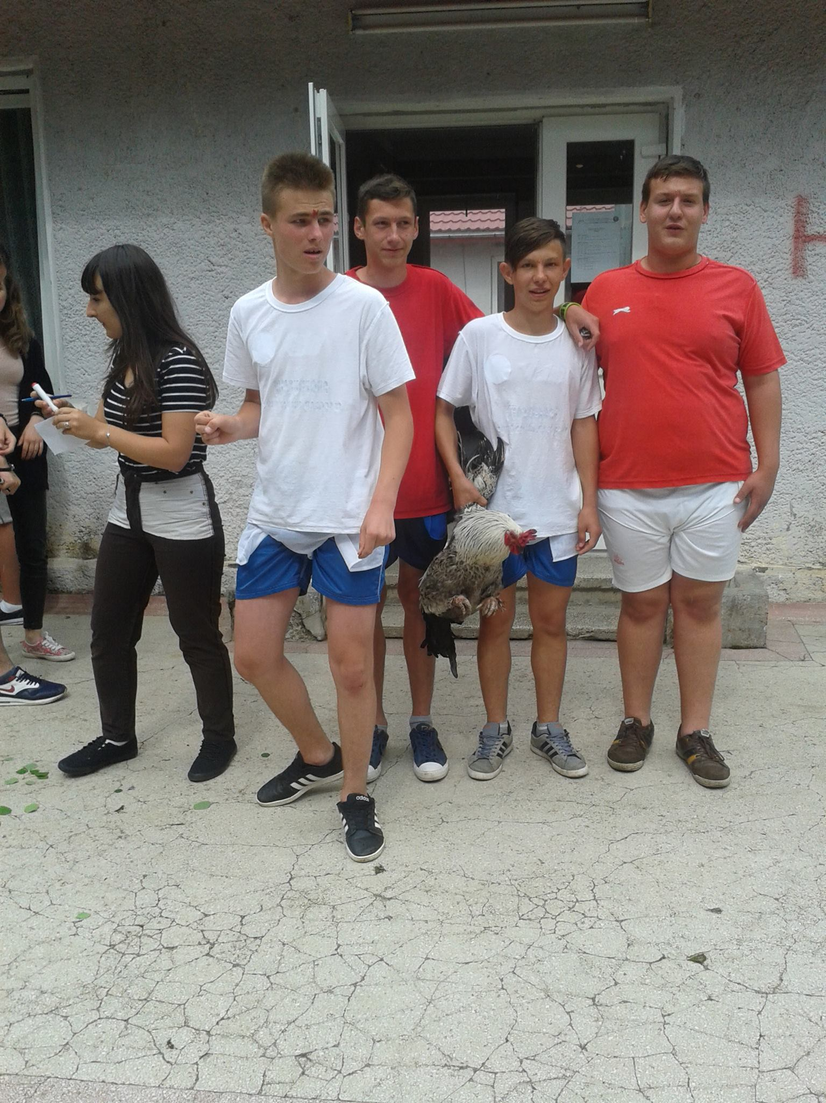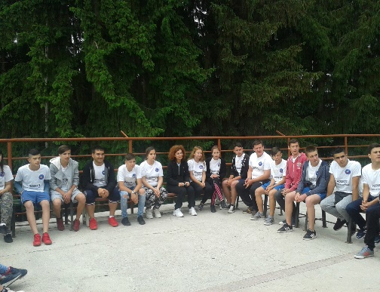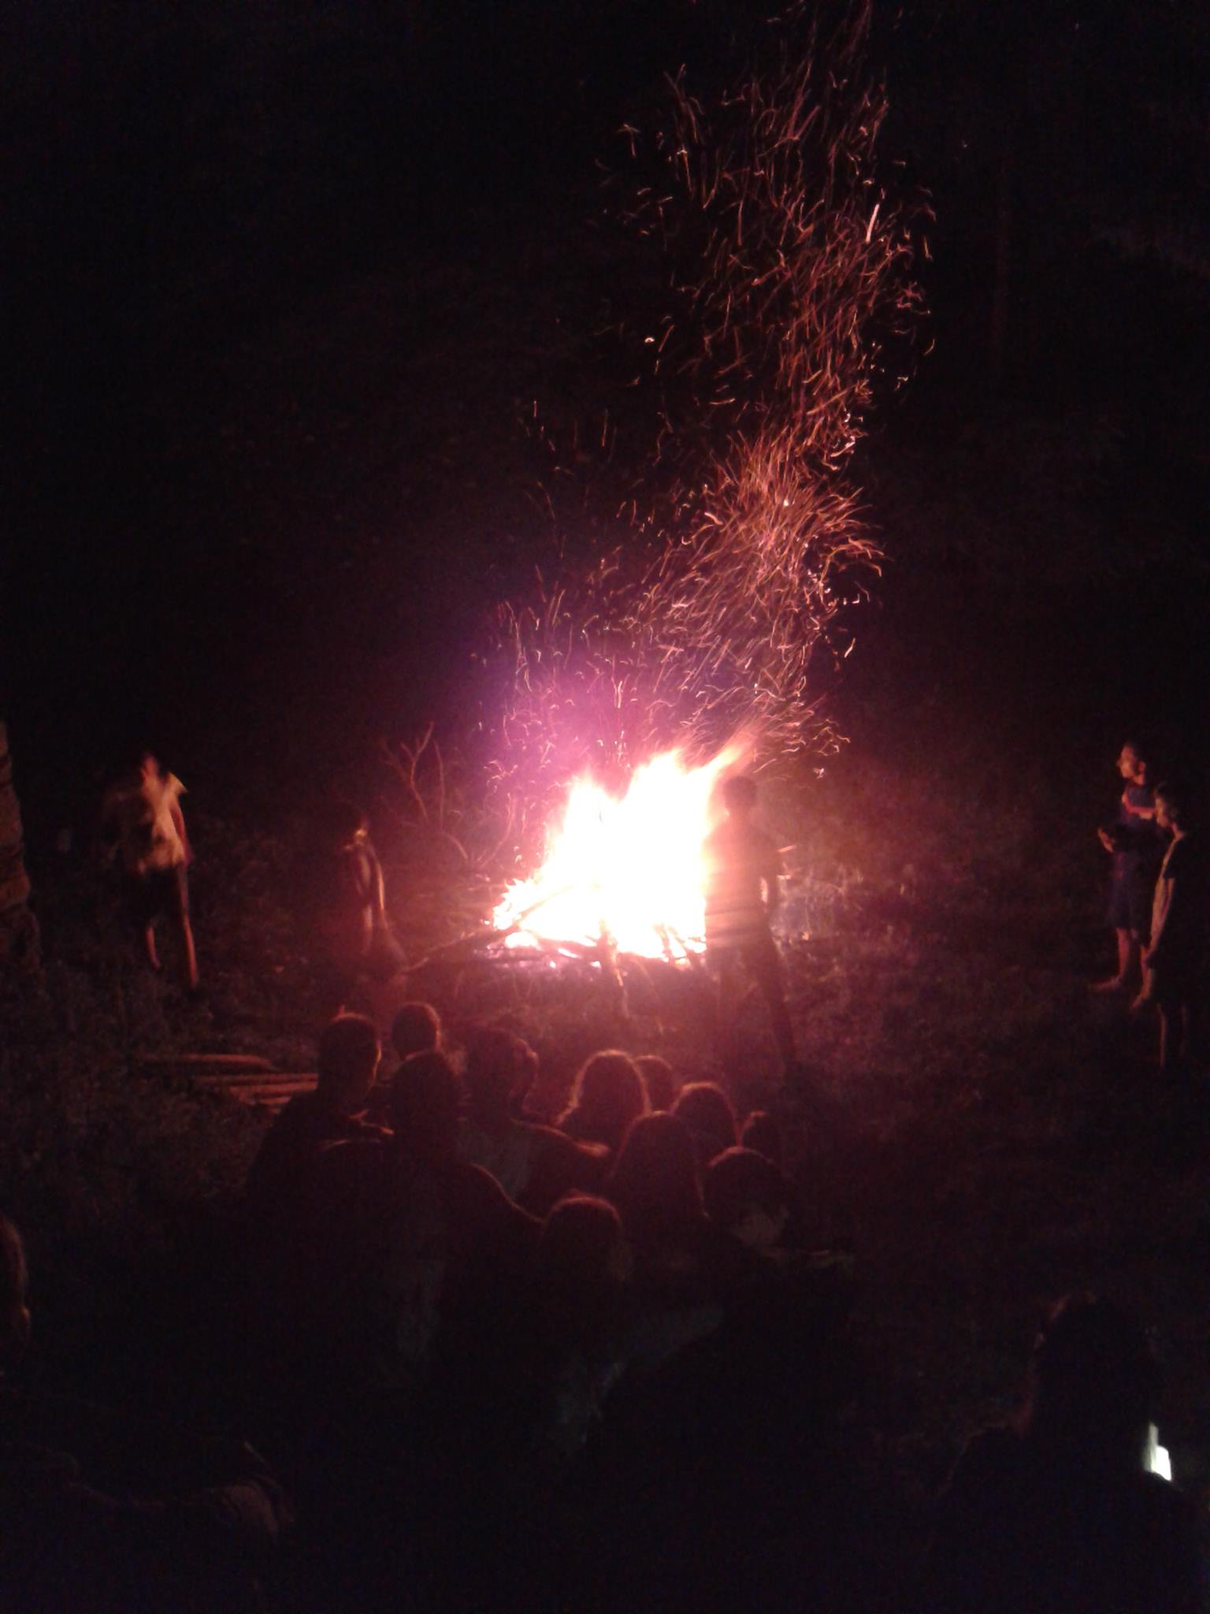

**24 IUNIE -ZIUA UNIVERSALĂ A IEI (**prezentare și jurizare de costume populare). Site-ul [La Blouse Roumaine](https://www.facebook.com/LaBlouseRoumaine10/) a adăugat [5 fotografii noi](https://www.facebook.com/LaBlouseRoumaine10/posts/973349419450059) — la comentariul postat în 27 iunie : ,,La Liceul Tehnologic Astra, din Pitești, ia - comoara din lada de zestre a neamului românesc - a înflorit in diferite culori, pentru al doilea an consecutiv! Elevii, fără ezitare, au mărturisit ca s-au simțit speciali, într-o zi specială, la o lecție de limba română *altfel*: despre Sânziene, credințe și superstiții, despre identitatea de român. Prof. Ana DEMETER” Activitatea a îmbrăcat forma unei parade a costumelor populare specifice zonei etnografice a elevilor implicați.

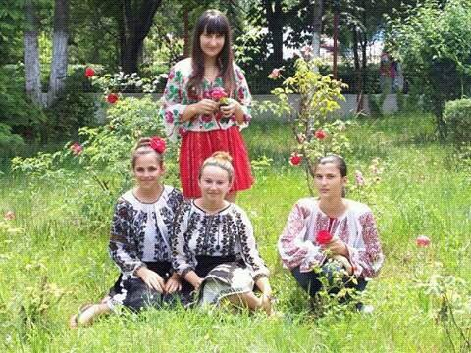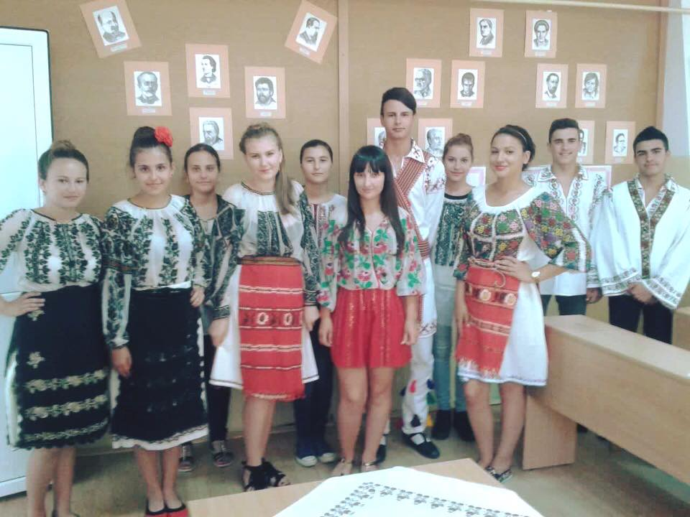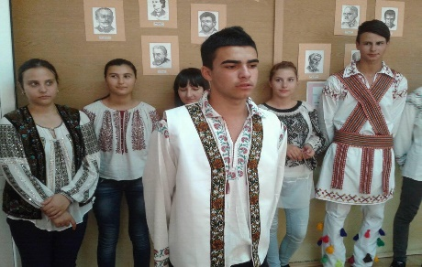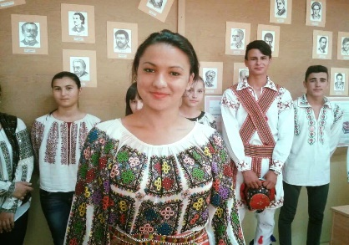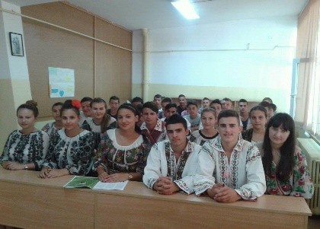

În luna august, voluntarii au prticipat la ateliere de creație dedicate editării revistei proiectului. Mici și mari am gândit și regândit formatul acestei broșuri. Am delegat *echipa de redacție* și am distribuit sarcinile de lucru, am folosit ,,arsenalul” de *pixuri, carioci, coli, fotografii* pentru proiectul pe hârtie al revistei, iar apoi am conceput în format electonic *rubrici, sumar, conţinut, grafică.* Odată editat planul, am ales *titlul* și am propus *imaginile.* Pe 31 august, de **ZIUA LIMBII ROMÂNE**, ne-am întâlnit oficial, noi, cei implicați în acest proiect de suflet, pentru lansarea revistei și diseminarea rezultatelor proiectului.